
توصيف المقرر الدراسي
دراسات في لغة القرآن
الحقل | البيان
رمز المقرر | 2002874-2
البرنامج | ماجستير الدراسات القرآنية المعاصرة
الساعات المعتمدة | 2
المستوى | 3
المراجعة | 15 أكتوبر 2026 — الربط الأحادي داخل المجال
تستبدل هذه المراجعة جدول نواتج تعلم المقرر وربطه السابق. يرتبط كل مخرج بناتج برنامج واحد ضمن مجاله: 1 معرفي، 2 مهاري، 3 قيمي. تبقى موضوعات المقرر ومصادره وساعاته وأوزان أنشطة التقويم وفق المصدر المحفوظ.
اعتماد التوصيف المحدّث
جهة الاعتماد | رقم الجلسة | تاريخ الجلسة
مجلس قسم القراءات

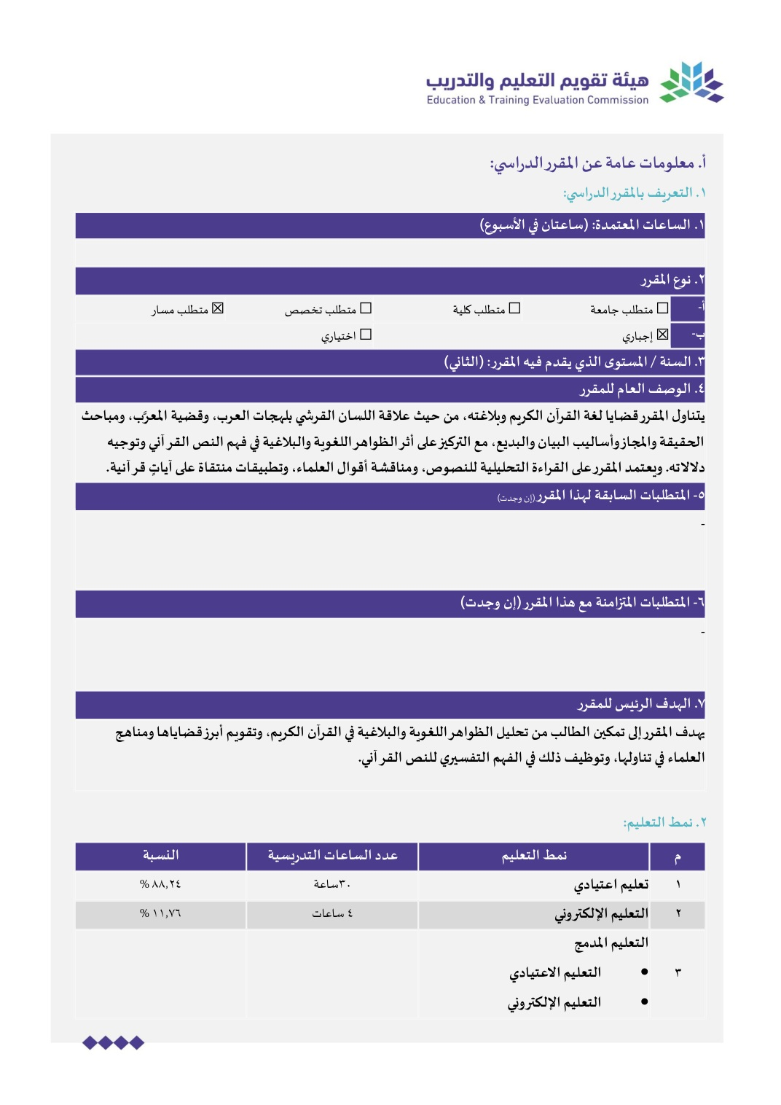

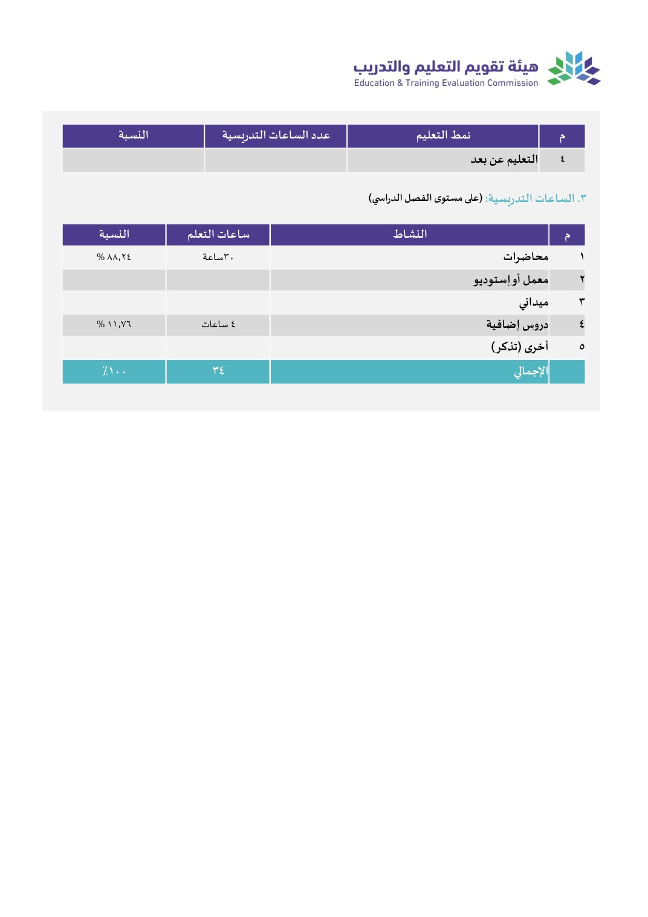

نواتج تعلم المقرر واستراتيجيات تدريسها وطرق تقويمها
الرمز | ناتج تعلم المقرر | PLO | التدريس | التقويم
1.1 | أن يحلل الطالب الظواهر اللغوية في القرآن الكريم المرتبطة بلهجات العرب ولا سيما اللسان القرشي، ويبين أثرها في الفهم التفسيري. | ع2 | المحاضرة والمناقشة | الاختبارات التحريرية
1.2 | أن يقيم الطالب قضية المعرب والحقيقة والمجاز في القرآن الكريم في ضوء أقوال العلماء وأدلتهم. | ع2 | المحاضرة والمناقشة | الاختبارات التحريرية
1.3 | أن يحلل الطالب الأساليب البلاغية في القرآن الكريم (التشبيه، الاستعارة، الكناية، الحصر، الإيجاز والإطناب، الخبر والإنشاء) ويستنتج دلالاتها. | ع2 | المحاضرة والمناقشة | الاختبارات التحريرية
2.1 | أن يوظف الطالب أدوات التحليل اللغوي والبلاغي في تفسير نماذج مختارة من الآيات، مع توثيق الشواهد من المصادر المعتمدة. | م1 | التطبيقات والبحث والعروض | التقارير والعروض والمهام التطبيقية
2.2 | أن يعد الطالب دراسة تطبيقية موجزة في ظاهرة لغوية/بلاغية قرآنية، مع الإفادة من المصادر التراثية والرقمية في جمع المادة وتحليلها. | م2 | التطبيقات والبحث والعروض | التقارير والعروض والمهام التطبيقية
3.1 | أن يلتزم الطالب بالأمانة العلمية وأخلاقيات البحث والمعايير العلمية في التعامل مع النص القرآني وأقوال العلماء والمصادر. | ق1 | المشروعات والمناقشة والتقويم الذاتي وتقويم الزملاء | سلم تقدير السلوك البحثي وملف المتابعة والمناقشات
أوزان أنشطة تقويم المقرر
نشاط التقويم | النسبة من الدرجة
التقييم الدوري | 10%
العروض | 20%
الاختبار النصفي التحريري | 20%
الاختبار النهائي التحريري | 50%
تسجل درجة مستقلة لكل مخرج وفق مؤشرات أدائه. سلالم التقدير تفصل أداء المهارة عن القيم، وتستخدم ضمن أنشطة التقويم القائمة دون زيادة مجموع أوزان المقرر عن100%.

